**САНКТ-ПЕТЕРБУРГСКИЙ НАЦИОНАЛЬНЫЙ ИССЛЕДОВАТЕЛЬСКИЙ УНИВЕРСИТЕТ ИТМО**

# **Дисциплина:** Алгоритмы и структуры данных

Отчет

Лабораторная работа 5. Генетический алгоритм

Выполнил:

**Сулейманов Руслан**

Группа:

**K33402**

Проверил:

Иванов С. Е.

Санкт-Петербург

2022 г.

**Цель работы**: Изучить генетический алгоритм.

**Ход работы**:

Результат работы:   
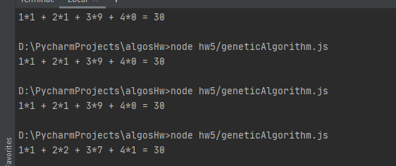

Введем вспомогательные функции, константы и классы, для работы:

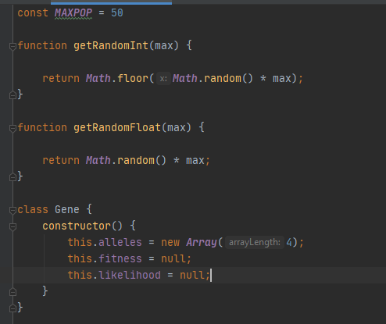

Первое отвечает за количество эпох / поколений / итераций  
Следующие 2 функции за подсчет рандомных чисел в разных форматах

И последнее, класс гена – содержащего варианты решения - alleles, fitness – оно же приспособленность, в нашем случае, насколько искомый ген близок к нужному значению – 0 решение. Likelihood – вероятность.   
  
Теперь распишем основной класс:

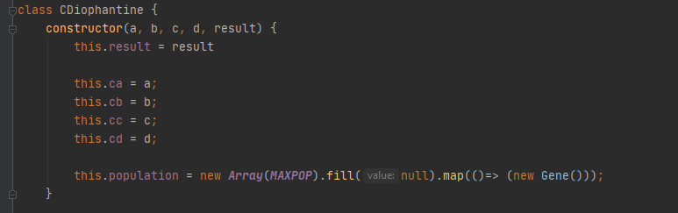

Переменные при уравнении, итоговое значение и популяция, заполненная уникальными значениями (имеется в виду, с разными ячейками памяти) пустых генов.

Начнем решение:

Первое что мы сделаем, заполним генотип первого поколения:

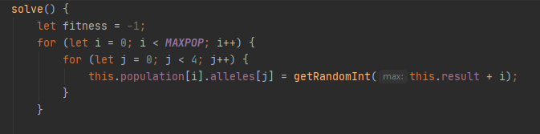

Проверим что среди них нет решения:

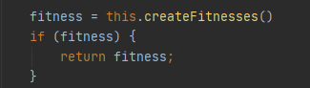

Посчитаем модуль, если 0 повезло – решение, вернем нужное нам I, и тогда условие сработает, и мы получим решение.

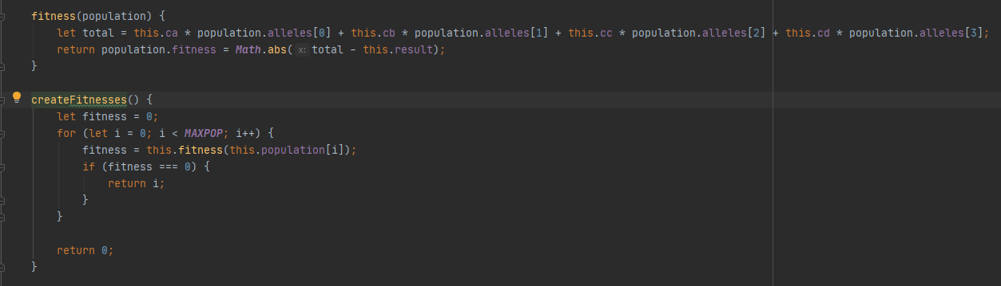

Если нам не повезло:

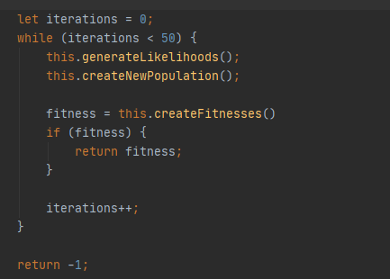

Пройдемся в массиве (50 итераций на случай, если нет решения)

Будем создавать вероятности и новые популяции, а затем проверять есть ли среди них решение.

Подсчет вероятностей: 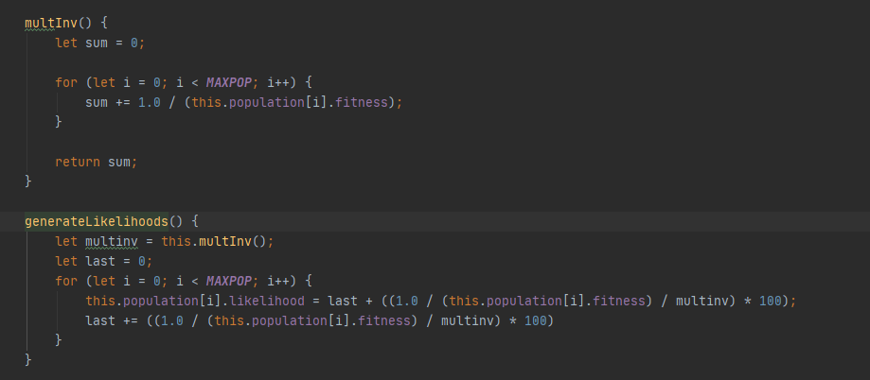

Создание популяции:

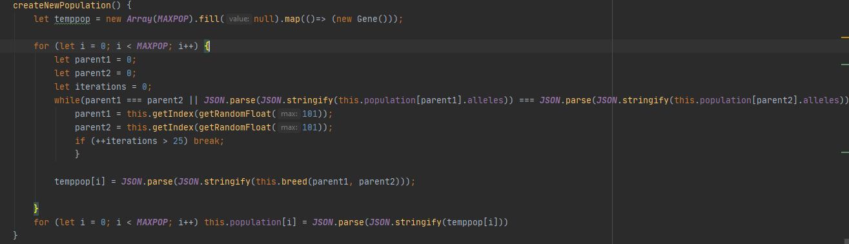

Создадим вновь пустой массив, заполняя его новыми данными (не повторяющимися с предыдущими) и перезапишем нашу исходную популяцию.

Создание нового гена/ребенка.

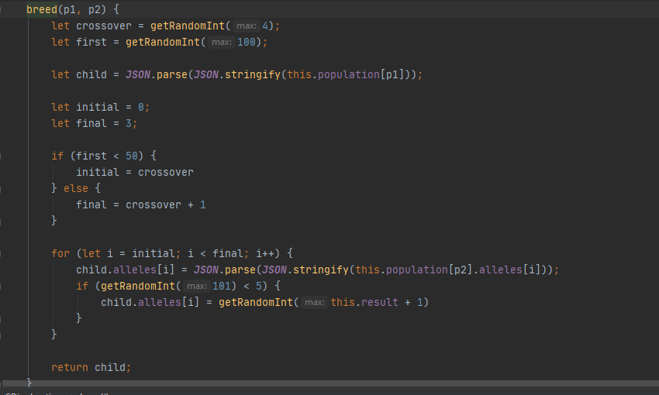

**Вывод**: Изучен новый алгоритм, узнаны очень интересные особенности js (в частности метод fill, который копирует по ссылке массивы и объекты) и способы их обхода.